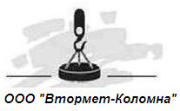

Общество с ограниченной ответственностью

Цены на отходы черных металлов и их отчуждения

На 8 июня 2010 г.

3А - 4500

5А - 4000

12А (Габарит) - 4000

12А (Негабарит) - 3500

Утверждено___________ МП
^{роспись}

Процент засора снимаемый с веса металла, зависит от загрязненности метала, но не может быть менее 5%

